GUÍA DE APOYO AL HOGAR | Lenguaje Verbal: Inglés
 | HABILIDAD | CONOCIMIENTO | ACTITUD
 | Demostrar comprensión auditiva Identificar colores | Colors | Actitud atenta
 | Nivel:  Prekinder Regular | Fecha:  Jueves 08 de Abril
 | Docente: Francisca Olivares - Correo: f.olivares@colegionumancia.cl
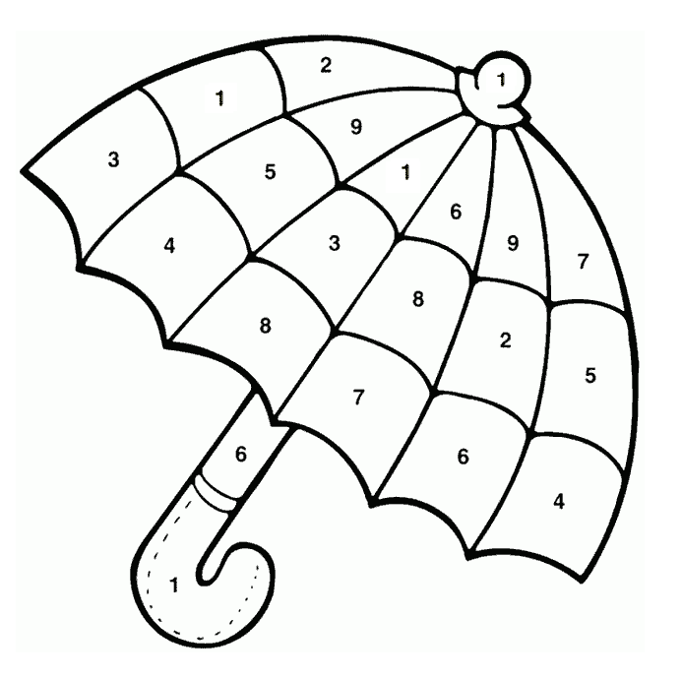
- Listen and color (Escucha y colorea)

